주사제 분주관련

보험위에서 알려드립니다.
얼마전부터 ‘주사제의 분주’가 엄청 이슈가 되고 있습니다.
한 회원분이 수원지원에 세프트리악손 1G을 500mg만 사용하여 0.5A로 청구하는 것에 문의했다가, “0.5A씩 처방하면 분주한 것으로 본다면서 1엠플씩 청구하라.”고 답변해 주었다며 정말이냐고 제보가 들어왔습니다.
- 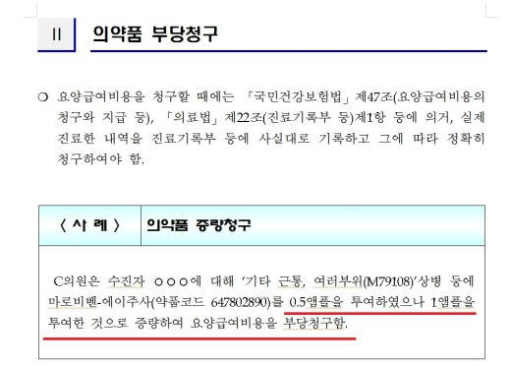
하지만 이 의약품 부당청구 사례를 보면 심평원 직원의 답은 오답입니다. 그래서 원주 본원 심사개발부 약제전산심사팀(033-739-2141)과 통화하였습니다.
이대목동병원사건 이후 심평원에서 여러 논의가 있었고, 약의 용량 때문에 1앰플보다 적게 투여하는 경우에는 ‘올림’을 하여 청구해도 되는 것으로 바뀌었다고 합니다.
즉, 1A에 1G인 세프트리악손을 500mg만 투여하고 나머지 500mg은 폐기하였을 때에도 환자에게 1A 모두를 청구할 수 있고, 처방도 1A로 내면 된다는 것입니다. 덕분에 과거의 소량 투여 후 나머지는 의사가 손해보며 폐기해야 했던 억울한 상황은 없어지게 되었습니다. 게다가 더 좋은 점은 심평원 원주본원에 의하면 이러한 사실을 의무기록이나 JX999에 굳이 남기지 않아도 삭감은 없다는 점입니다. 심사기준은 때에 따라 계속 바뀌고 있기 때문에 위의 사례는 과거의 것으로 넘기고 이러한 새 기준으로 주사제를 청구하시면 될 것 같습니다.
하지만 제 생각에 가장 깔끔하고 안전한 방법은 환자들에게 무조건 1A씩 투여하는 겁니다. 부득의하게 용량을 줄여야 하는 소아청소년과가 아니라면 1 ample 용량 그대로 투여하는 것이 좋을 것 같습니다. 그리고 어쩔 수 없이 분주를 한 경우에는 1 ample로 청구하되 챠트는 확실히 이 사실을 명기해 두는 것이 좋겠습니다. 현재 심평원은 괜찮다는 입장이지만 의료사고의 문제도 있기 때문에 투여한 용량은 자세히 적어두어야 안전할 것 같습니다. 적자생존이니까요.

-정한수

